**Коваль (Сушко) Марьяна (Kowalowa, Kawalowna Marjana z Suszkow)**

14 ноября 1792 г – венчание с Леоном Ковалём с деревни Осово (НИАБ 136-13-894, лист 71об, №21/1792-б (ориг)).

5 декабря 1793 г – крещение сына Андрея (НИАБ 136-13-894, лист 21, №83/1793-р (ориг)), (РГИА 823-2-18, лист 248об,№49/1793-р (коп)).

6 января 1801 г – крещение дочери Елисаветы Катерины (НИАБ 136-13-894, лист 42об, №1/1801-р (ориг)).

8 октября 1805 г – крещение дочери Катерины (НИАБ 136-13-894, лист 58, №41/1805-р (ориг)).

2 мая 1809 г – крещение дочери Евы (НИАБ 136-13-894, лист 74, №21/1809-р (ориг)).

**НИАБ 136-13-894:** Лист 71об. **Метрическая запись №21/1792-б (ориг).**

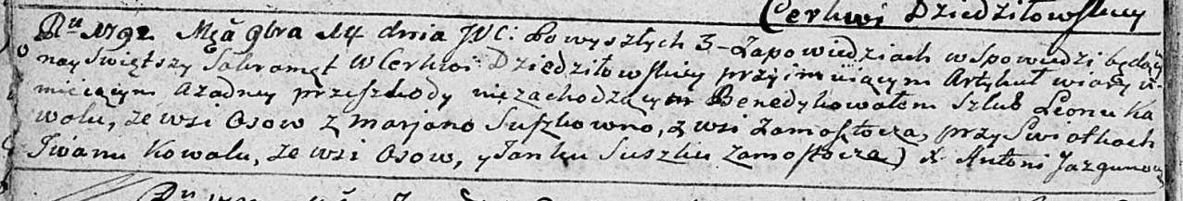

Дедиловичская Покровская церковь. 14 ноября 1792 года. Метрическая запись о венчании.

Kawal Leon – жених, с деревни Осово.

Suszkowna Marjana – невеста, с деревни Замосточье.

Kowal Jwan – свидетель, с деревни Осово.

Suszko Janka – свидетель, с деревни Замосточье.

Jazgunowicz Antoni – ксёндз.

**НИАБ 136-13-894:** Лист 21. **Метрическая запись №83/1793-р (ориг).**

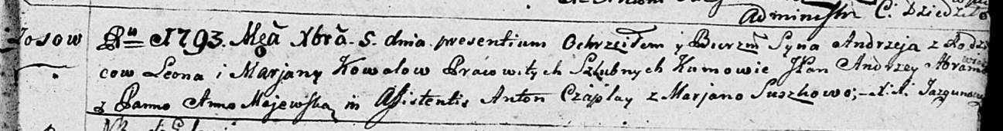

Дедиловичская Покровская церковь. 5 декабря 1793 года. Метрическая запись о крещении.

Kowal Andrzey – сын селян с деревни Осовo.

Kowal Leon – отец.

Kowalowa Marjana– мать.

Abramowicz Andrzey, JP – кум, шляхтич.

Majewska Anna - кума.

Czaplay Anton – ассистент.

Suszkowa Marjana – ассистентка.

Jazgunowicz Antoni – ксёндз.

**РГИА 823-2-18:** Лист 248об. **Метрическая запись №49/1793-р (коп).**

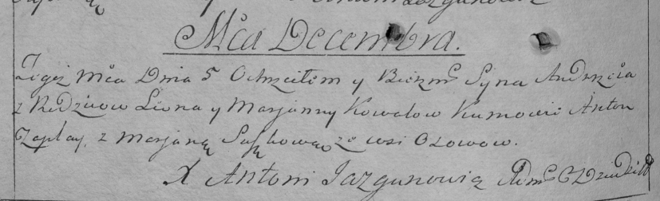

Дедиловичская Покровская церковь. 5 декабря 1793 года. Метрическая запись о крещении.

Kowal Andrzey – сын родителей с деревни Осово.

Kowal Leon – отец.

Kowalowa Marjanna – мать.

Czaplay Anton – кум.

Suszkowa Marjana – кума.

Jazgunowicz Antoni – ксёндз.

**НИАБ 136-13-894:** Лист 42об. **Метрическая запись №2/1801-р (ориг).**

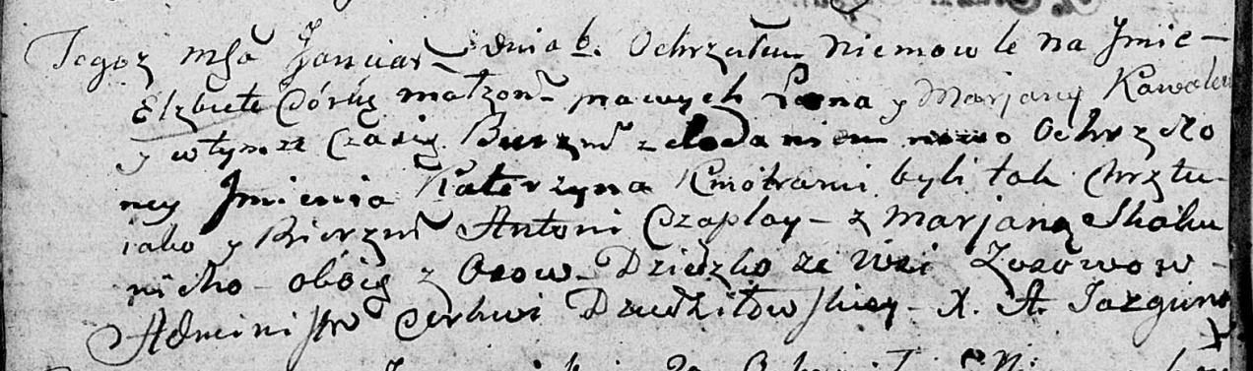

Дедиловичская Покровская церковь. 6 января 1801 года. Метрическая запись о крещении.

Kowalowna Elżbieta Katerzyna – дочь родителей с деревни Осовo.

Kowal Leon – отец.

Kowalowa Marjana – мать.

Czaplay Antoni – кум, с деревни Осовo.

Skakunicha Marjana – кума, с деревни Осовo.

Jazgunowicz Antoni – ксёндз.

**НИАБ 136-13-894:** Лист 58. **Метрическая запись №41/1805-р (ориг).**

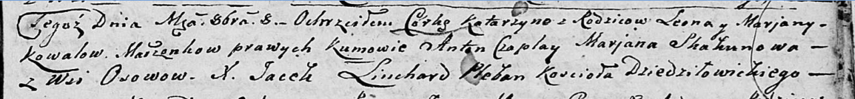

Дедиловичская Покровская церковь. 8 октября 1805 года. Метрическая запись о крещении.

Kowalowna Katarzyna – дочь родителей с деревни Осовo.

Kowal Leon – отец.

Kowalowa Marjana – мать.

Czaplay Anton – кум.

Skakunowa Marjana – кума.

Linchard Jacek – ксёндз Дедиловичского костёла.

**НИАБ 136-13-894:** Лист 74. **Метрическая запись №21/1809-р (ориг).**

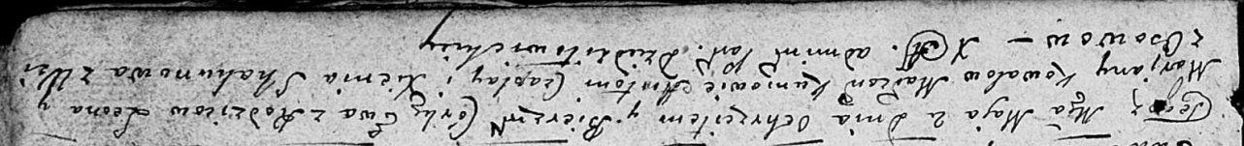

Дедиловичская Покровская церковь. 2 мая 1809 года. Метрическая запись о крещении .

Kowalowna Ewa – дочь родителей с деревни Осовo.

Kawal Leon – отец.

Kowalowa Marjana – мать.

Czaplay Antoni – кум.

Skakunowa Xienia – кума.

Jazgunowicz Antoni – ксёндз.